ELECH402 – Electronique analogique

Examen de laboratoire – Vendredi 17 mai 2019

**A envoyer à qudelhay@ulb.ac.be**

Cet examen compte pour 25 % de la note finale du cours. Il dure deux heures, est individuel, vous avez droit à vos notes de laboratoire et votre cours.

Pour la première partie de l’examen, vous devrez analyser ce montage :

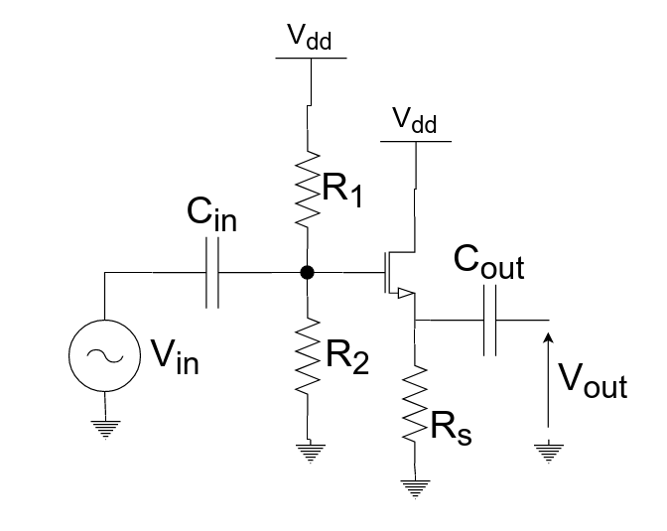

Le transistor utilisé est un NMOS5P0 de la bibliothèque SEDRA. Utilisez les paramètres suivants :

* La tension d’alimentation Vdd est de 12 V.
* Tous les condensateurs ont une capacité de 1 nF.
* Pour le transistor, M = 1, W = 25u et L = 2u
* Rs = 100 ohms

Pour chacune de vos réponses, indiquez clairement le type de simulation ainsi que les paramètres utilisés. Accompagnez chacune de vos réponses par un ou plusieurs graphiques issus de PSPICE.  
Commentez les simulations et renseignez les valeurs numériques obtenues.

Vous pouvez utiliser la touche “Print Screen” (aussi appelée “Prt scrn” ou ‘Print scrn” ou “impr écran”) se trouvant à droite de la touche F12 sur votre clavier.  
Tout l’écran est alors copié dans votre presse-papier, il vous suffit de le coller dans ce document.

|  |
| --- |
| Montage sous OrCAD Capture : |

1. Déterminez la tension de seuil Vt ainsi que le facteur K du transistor.  
   Vérifiez votre résultat en traçant l’expression de ID par-dessus la caractéristique de transfert.

|  |
| --- |
| Tracé de ID = f(VGS) et de sa dérivée    Par lecture du tracé, on trouve donc une tension de seuil (apparition d’un courant de sortie) de 1V.  Le facteur K du transistor est défini comme diD / dVGS et vaut : (4.824m - 4.225m)/ (11-8) = 0.2mA/V |

1. Trouvez la tension à appliquer à la grille du transistor afin d’avoir un courant de 20 mA dans le drain du transistor. Dimensionnez R1 et R2 en conséquence.

|  |
| --- |
| En utilisant l’outil « *Evaluate Measurements »*, on trouve un courant de 19.93mA pour une tension de 8V.    La tension au milieu du diviseur résistif doit valoir 8V, ce qui donne R2 = 2*R1.  On prendra arbitrairement R1 = 1kohm |

1. Vérifiez la polarisation du montage à l’aide de la simulation appropriée.

|  |
| --- |
| En utilisant la simulation « *Bias point* », on obtient la visualisation suivante :   On a bien le 8V à la Gate, et un courant de polarisation de 19.93mA. |

Pour la suite de l’examen, vous devrez caractériser le composant “blackbox” se trouvant dans la bilbiothèque du même nom, créée spécialement pour l’examen.

1. Déterminez les paramètres suivants du montage mystère :
   * Bande passante
   * Fréquences de coupure basse et haute
   * Gain maximal

|  |
| --- |
| La fréquence de coupure est définie comme la fréquence à laquelle le signal est atténué de -3dB (soit, divisé par sqrt(2)).  Pour la mesurer, on utilise le menu « *Evaluate Measurments* », ce qui donne les résultats suivant :    Soit une fréquence de coupure haute de 385kHz, et une fréquence de coupure basse de 65.8kHz.  Cela donne donc une BP de 385kHz – 65.8kHz = 319.2kHz  Le gain maximum est trouvé grâce à la fonction suivante :    Ce qui donne un vOUT max de 5mV, avec un vIN = 1V, donc un gain max de 0.005. |

1. Déterminez la résistance de sortie de la boîte noire.

|  |
| --- |
|  |